PREGUNTAS POR CONSUMO DE ALCOHOL (AUDIT)
Debido que ingerir alcohol puede afectar su salud e interferir con ciertos medicamentos y tratamientos, es importante que le hagamos algunas preguntas sobre su uso del alcohol. Por favor ayúdenos a ofrecerle la major atención médica, respondiendo a las siguientes preguntas.
Una bebida estándar equivale a: | 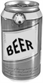  12 oz. cerveza |  |  | 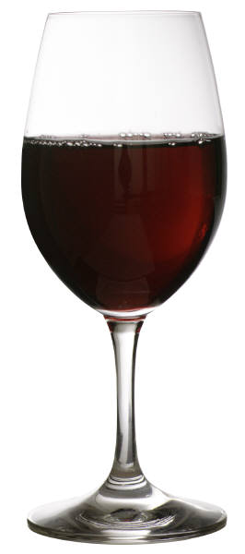  5 oz. de vino |  |  | 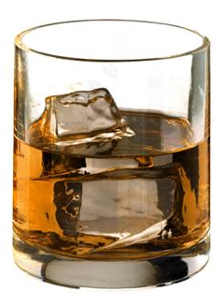  1.5 oz. de licor  Por ejemplo, un trago de whisky
Marque con una X en la casilla que mejor describa su respuesta a cada pregunta.
En los últimos 12 meses, ¿ha… |  | 0 | 1 |  | 2 | 3 |  | 4
1. ¿Con qué frecuencia toma una bebida que contenga alcohol? |  | Nunca | Mensualmente o menos |  | 2 a 4 veces al mes | 2 a 3 veces a la semana |  | 4 o más veces a la semana
2. ¿Cuántas bebidas que contengan alcohol toma en un día normal cuando bebe? |  | 1 ó 2 | 3 ó 4 |  | 5 ó 6 | 7 a 9 |  | 10 o más
3. ¿Con qué frecuencia toma cinco o más tragos en una ocasión? |  | Nunca | Menos que mensualmente |  | Mensualmente | Semanalmente |  | Diariamente o casi diariamente
4. ¿Con qué frecuencia durante el último año se dio cuenta que no podía parar de beber una vez que comenzaba? |  | Nunca | Menos que mensualmente |  | Mensualmente | Semanalmente |  | Diariamente o casi diariamente
5. ¿Con qué frecuencia durante el último año no pudo hacer lo que se esperaba normalmente de usted debido a estar bebiendo? |  | Nunca | Menos que mensualmente |  | Mensualmente | Semanalmente |  | Diariamente o casi diariamente
6. ¿Con qué frecuencia durante el último año ha necesitado de un primer trago en la mañana para iniciar una actividad después de una fuerte sesión de bebidas? |  | Nunca | Menos que mensualmente |  | Mensualmente | Semanalmente |  | Diariamente o casi diariamente
7. ¿Con qué frecuencia durante el último año ha tenido un sentimiento de culpa o remordimiento después de beber? |  | Nunca | Menos que mensualmente |  | Mensualmente | Semanalmente |  | Diariamente o casi diariamente
8. ¿Con qué frecuencia durante el último año no ha podido recordar lo que sucedió la noche anterior debido a que estuvo bebiendo? |  | Nunca | Menos que mensualmente |  | Mensualmente | Semanalmente |  | Diariamente o casi diariamente
9. ¿Usted o alguien más han sido lastimados debido a que usted estuviera bebiendo? |  | No |  |  | Sí, pero no en el último año |  |  | Sí, durante el último año
10. ¿Algún familiar, amigo, médico u otro trabajador de atención médica ha estado preocupado con el hecho que usted beba o le ha sugerido que lo deje? |  | No |  |  | Sí, pero no en el último año |  |  | Sí, durante el último año
Add scores for each column, then add across this row.
TOTAL

SCORING:

Each response from the AUDIT has a score ranging from 0 to 4. The top of each column has a number. That number equals the score value for responses in that column. After a patient has completed the AUDIT, add up each column score, and then sum all five columns for the patient’s score. Below are the scoring guidelines for the AUDIT.

Guidelines for Interpretation for AUDIT
Score | Risk Level | Intervention
0-6 (Female)  0-7 (Male) | Zone I | Feedback and alcohol education
7-15 (Female)  8-15 (Male) | Zone II | Brief intervention
16-19 | Zone III | Brief intervention plus brief therapy
20-40 | Zone IV | Brief intervention plus referral to chemical dependency treatment
Babor TF, Higgins-Biddle JC , Saunders JB, Monteiro MG. AUDIT: The Alcohol Use Disorders Identification Test Guidelines for Use in Primary Care. 2nd Edition. World Health Organization. 2001

